

**Oefentoets Elektriciteit 3HAVO/VWO**

Het aantal punten komt overeen met het aantal denkstappen dat nodig is om op het antwoord te komen. Hieraan kan je zien hoe lang je antwoord ongeveer hoort te zijn.

**Wisselstroom naar gelijkstroom**

In de onderstaande afbeelding is een schakeling weergegeven waarmee een accu kan worden opgeladen met behulp van de netspanning. De accu is in de schakeling weergegeven als een weerstand. Omdat de accu gelijkstroom nodig heeft, zijn vier diodes toegevoegd.

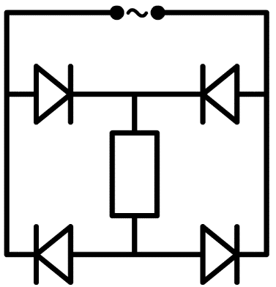

1 (3p) Leg uit hoe diodes ervoor zorgen dat de wisselstroom wordt omgezet naar gelijkstroom.

**Spanning en stroom**

2 (2p) Een leerling maakt een parallelschakeling bestaande uit drie parallel geschakelde lampjes. Leg met het begrip lading uit dat de spanning over al deze lampjes gelijk is.

3 (2p) Noteer in de linker onderstaande afbeelding de spanning van de spanningsbron en de spanning van de bovenste lamp.

4 (2p) Noteer in de rechter onderstaande afbeelding de stroomsterkte van de linker twee lampen.

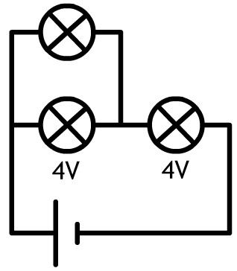 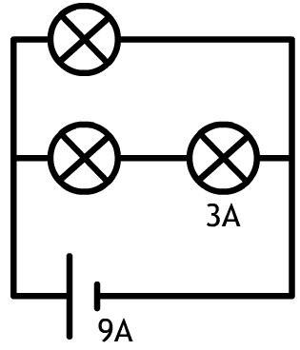

5 (6p) Noteer bij alle lampjes de stroomsterkte en de spanning.

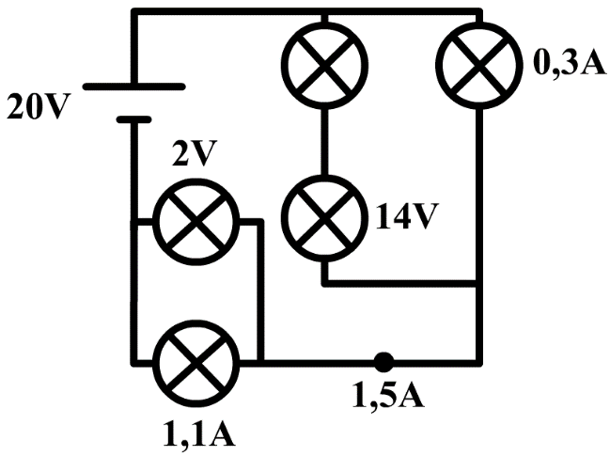

**Elektrische deken**

In een elektrische deken zit de onderstaande schakeling bestaande uit een spanningsbron van 12,0 V en twaalf draden met elk een weerstand van 100 Ω. Deze draden warmen op als de stekker van de deken in het stopcontact wordt gestopt.

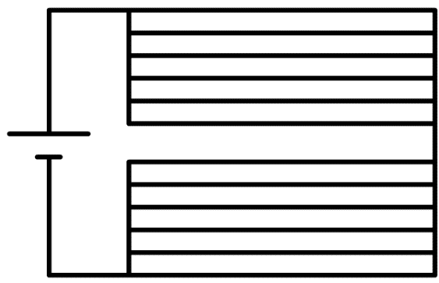

6 (1p) Bereken de spanning over één van de draden.

7 (3p) Bereken het totale vermogen van de deken.

8 (2p) (VWO) De draden mogen niet alsmaar warmer worden. Leg uit of de draden van NTC- of PTC-materiaal gemaakt moet zijn om dit te voorkomen.

**De wasmachine**

Een wasmachine met een vermogen van 1500W wordt gemiddeld twee keer gebruikt per week en staat dan 1,5 uur aan.

9 (4p) Bereken hoeveel het kost om de wasmachine een jaar te gebruiken. Ga uit van een kilowattuurprijs van 0,18 euro.

**Defibrillator**

Een defibrillator wordt gebruikt om mensen met een acute hartstilstand te reactiveren. Om het apparaat te gebruiken moet eerst een elektrisch geleidende gel op de borstkas gesmeerd worden. Daarna worden twee elektroden op de borst geplaatst die een spanningspuls leveren. De gel zorgt ervoor dat de weerstand tussen de elektroden slechts 28 Ω is.

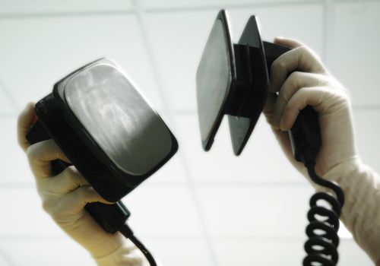

In het onderstaande diagram is het verloop van een spanningspuls in de tijd weergegeven.

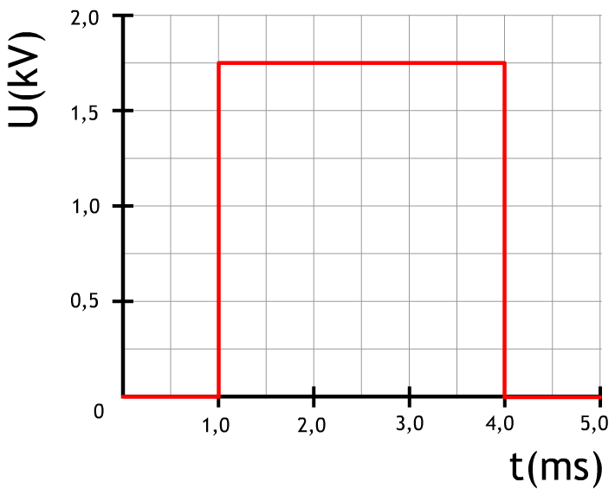

10 (1p) Leg uit waarom er twee elektroden nodig zijn.

11 (5p) De energie van de puls mag niet groter zijn dan 360 J. Ga met een berekening na of de hoeveelheid energie in de puls onder deze waarde blijft.

**Antwoorden**

1 ① De stroom kan maar in één richting door de diode.  
① In de onderstaande afbeelding zien we de stroomkring gegeven in het geval dat de pluspool van de spanningsbron links zit en in het geval dat hij rechts zit.   
 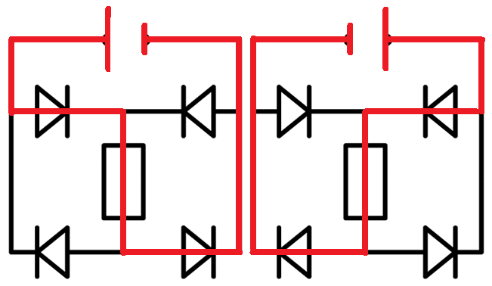  
① Merk op dat in beide gevallen de stroom van boven naar onder door de accu stroomt. We hebben dus gelijkstroom.

2 ① De spanning over een lampje vertelt ons hoeveel energie een ladingseenheid verbruikt in deze lamp.  
① In een parallelschakeling gaan alle ladingen maar door één lampje heen. Als gevolg geven de ladingen al hun energie in dit ene lampje uit en is de spanning dus gelijk.

3 ① De spanningsbron heeft een spanning van 8 V (want over de onderste stroomkring staat een spanning van 4 + 4 = 8 V).  
① De bovenste lamp heeft een spanning van 4 V (want nu staat over de bovenste stroomkring ook 8 V).

4 ① Door het bovenste lampje stroomt 6A (3A is onderlangs gegaan, dus de rest—6A—is bovenlangs gegaan).  
① Door de lamp eronder stroomt 3A (dit moet gelijk zijn aan de 3A die bij de rechter lamp aankomt)

5 ①①① Noteer de spanning bij de lampjes. Merk op dat bij elke stroomkring er in totaal 20V wordt uitgegeven.  
①①① Noteer de stroomsterkte bij de lampjes. Merk op dat de 1,5 A tweemaal opsplitst.

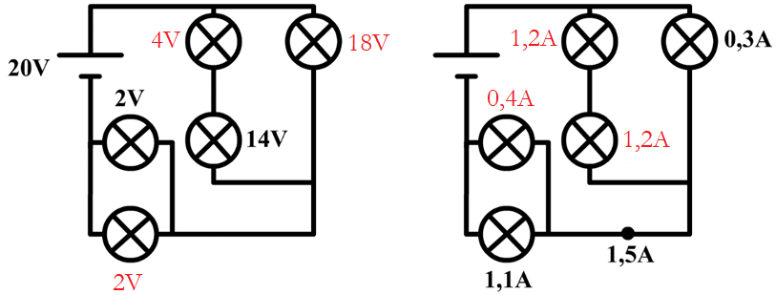

6 ① In elke stroomkring (elk pad van de plus naar de min) zitten twee draden. De totale spanning van 12,0 V wordt dus verdeeld over deze twee draden. Over elke draad staat dus een spanning van 6,0 V.

7 Het vermogen van één draad berekenen we als volgt:  
① I = U / R = 6,0 / 100 = 0,060 A  
① P = U x I = 6,0 x 0,060 = 0,36 W  
① We hebben 12 draden, dus het totale vermogen is 0,36 x 12 = 4,3 W

8 ① Bij een PTC wordt bij hogere temperatuur de weerstand van het materiaal ook hoger.  
① Een hogere weerstand zorgt ervoor dat er minder stroom door de draden gaat lopen. Als gevolg neemt de temperatuur minder snel toe.

9 Voor één keer wassen geldt:  
① P = 1,5 kW  
① E = P x t = 1,5 kW x 1,5 h = 2,25 kWh  
① Er wordt echter een jaar lang 2x in de week gewassen. De totale energie wordt dus:  
2,25 x 2 x 52 = 234 kWh  
① 234 x 0,18 = 42 euro

10 ① Er is een gesloten stroomkring nodig.

11 ① Uit het diagram kunnen we aflezen dat de spanning gelijk is aan 1750 V.  
① I = U / R = 1750 / 28 = 62,5 A  
① P = U x I = 1750 x 70 = 1,1 x 105 W  
① E = P x t = 1,1 x 105 x 0,0030 = 3,3 x 102 J  
① Dit zit onder de maximaal toegestane waarde van 370 J.